НАЦИОНАЛЬНЫЙ ИССЛЕДОВАТЕЛЬСКИЙ ТЕХНОЛОГИЧЕСКИЙ УНИВЕРСИТЕТ «МИСИС»

ИНСТИТУТ ИНФОРМАЦИОННЫХ ТЕХНОЛОГИЙ
И КОМПЬЮТЕРНЫХ НАУК
КАФЕДРА ИНЖЕНЕРНОЙ КИБЕРНЕТИКИ

Отчёт по лабораторной работе №7
Законы регулирования на примере САР ГПТ

Выполнил:
Студент гр. БПМ-22-РК-1
Дмитрий Муравский

Проверил:
Преподаватель
Андрей Ильич Тихонов

Москва – 2024

7.1. Теоретическая часть

В практической работе №6 нами был проведен линейный анализ САР ГПТ, в которой в качестве входного воздействия принималось задающее напряжение, а в качестве выхода – напряжение на выходе ГПТ (см. рис. 7.1).

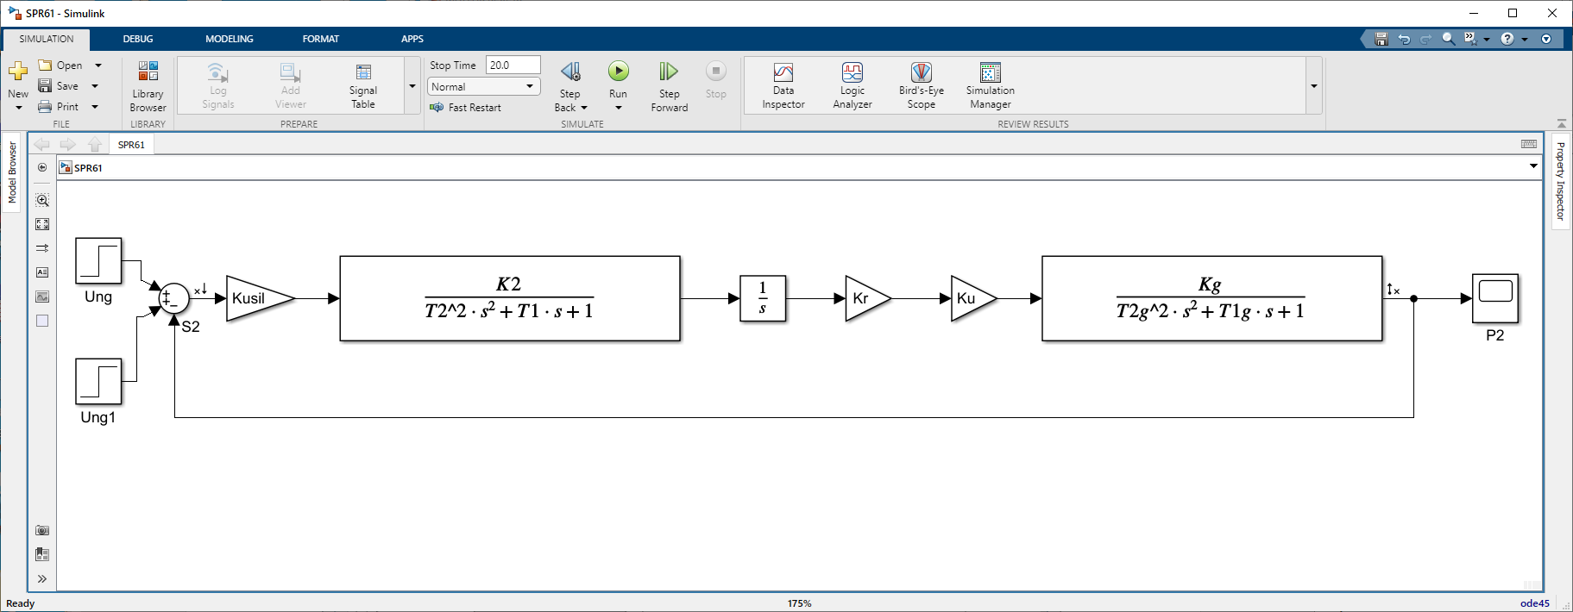
Рис. 7.1. Структурная схема САР ГПТ при анализе по задающему напряжению

Данная САР является астатической, так как при регулировании использовано астатическое (интегрирующее) звено, являющееся частью модели ДПТ.

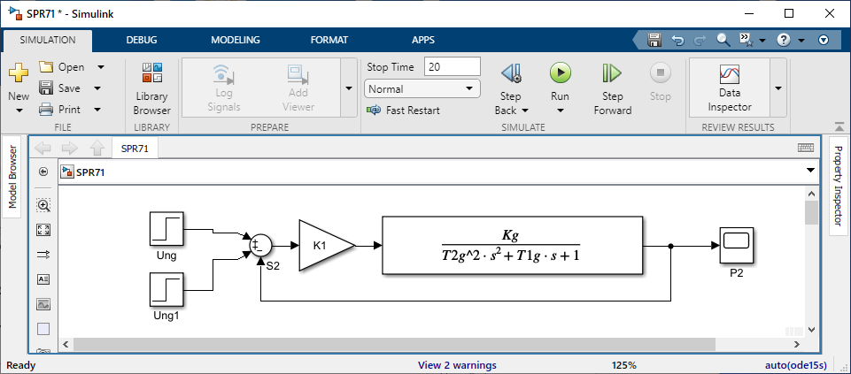
Рис. 7.2. Структурная схема статической САР ГПТ с П-регулятором

Для исследования данной САР на предмет использования разных типов регуляторов приведем данную САР к статическому варианту, удалив блоки, соответствующие ДПТ. Все усилительные звенья сведем в одно звено с коэффициентом усиления K₁. Получаем схему САР, приведенную на рис. 7.2.
Объект управления (ГПТ) здесь представлен звеном с передаточной функцией
.
Регулятор представлен пропорциональным (усилительным) звеном с коэффициентом передачи (усиления) Kreg. Такой регулятор называется П-регулятором, а соответствующий закон регулирования называется пропорциональным. Его формула:
.
Данная структурная схема соответствует статической САР ГПТ, принципиальная схема которой приведена на рис. 7.3.

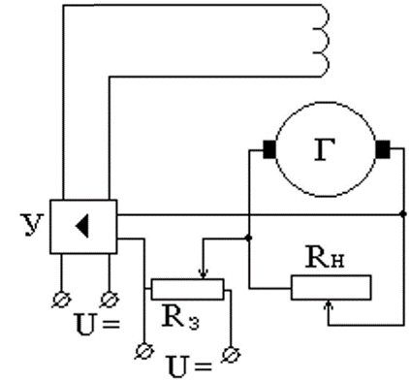
Рис. 7.3. Принципиальная схема статической САУ напряжения ГПТ

Особенность статического регулирования с использованием П-регулятора является наличие статической ошибки, что можно увидеть на рис. 7.3, где приведена кривая изменения напряжения на выходе ГПТ при подаче задающего напряжения U на потенциометр Rз.
Как видно из рисунка, САР пытается поднять напряжение на выходе ГПТ до уровня 220В, соответствующего заданию, но присутствует статическая ошибка, вследствие чего напряжение поднимается лишь до 140 В. В момент времени t = 10 с напряжение задания поднимается до 440 В, но САР удается поднять напряжение на выходе ГПТ лишь до 285 В. Если увеличить K₁ с 2 до 10, то статическая ошибка уменьшается (напряжение подниматся сначала до 200 В, потом – до 400 В, см. рис. 7.5), но не до нуля.

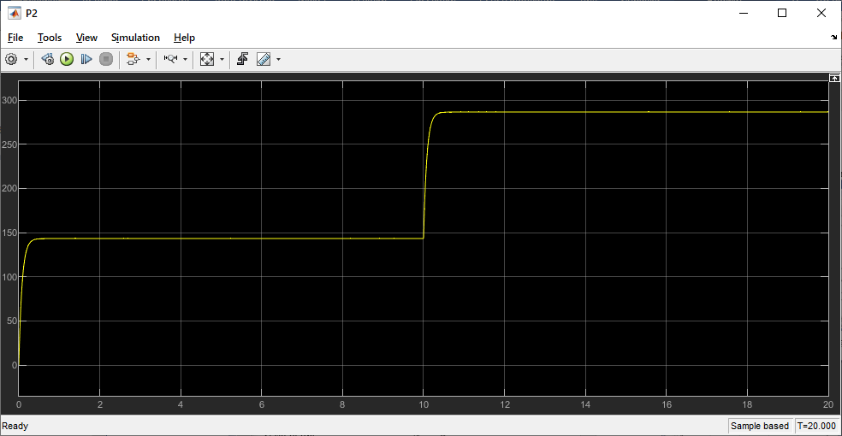
Рис. 7.4. Кривая изменения напряжения на выходе ГПТ при подаче задающего напряжения U на потенциометр Rз (при K₁ = 2)
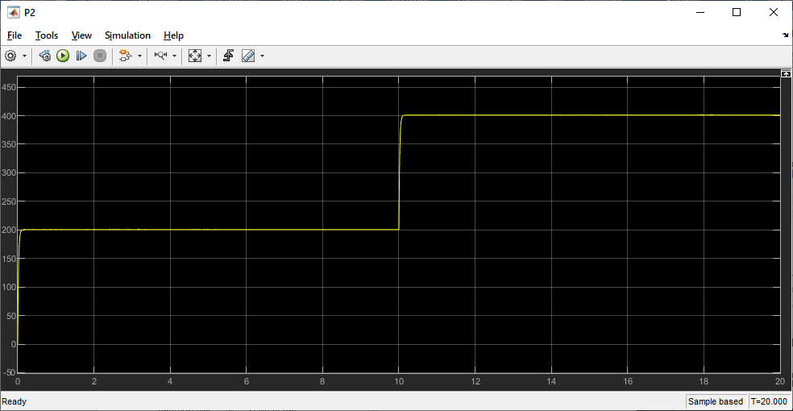
Рис. 7.5. Кривая изменения напряжения на выходе ГПТ при подаче задающего напряжения U на потенциометр Rз (при K₁ = 10)

Для устранения статической ошибки используется пропорционально-интегральный закон регулирования, формула которого
.
Данный закон реализуется ПИ-регулятором, для реализации которого параллельно-согласно с пропорциональным звеном включаем два звена: пропорциональное с коэффициентом усиления K2 и интегрирующее. Получаем схему, приведенную на рис. 7.6.

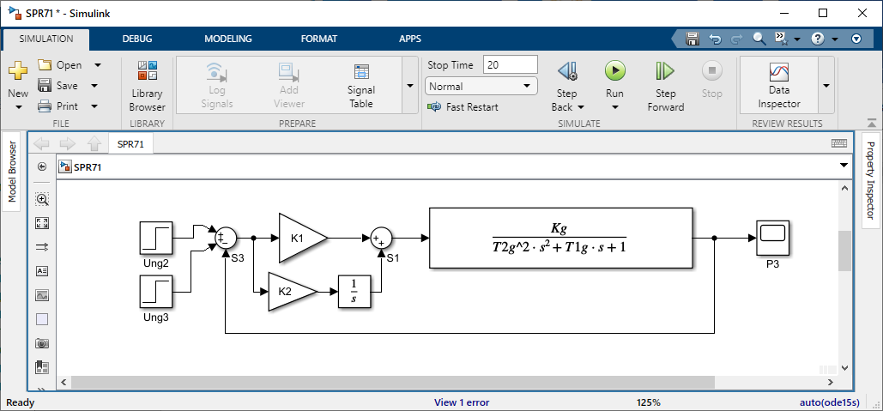
Рис. 7.6. Структурная схема астатической САР ГПТ с ПИ-регулятором

Для сравнения приведем кривые, полученные в САР с двумя типами регуляторов (рис. 7.6).

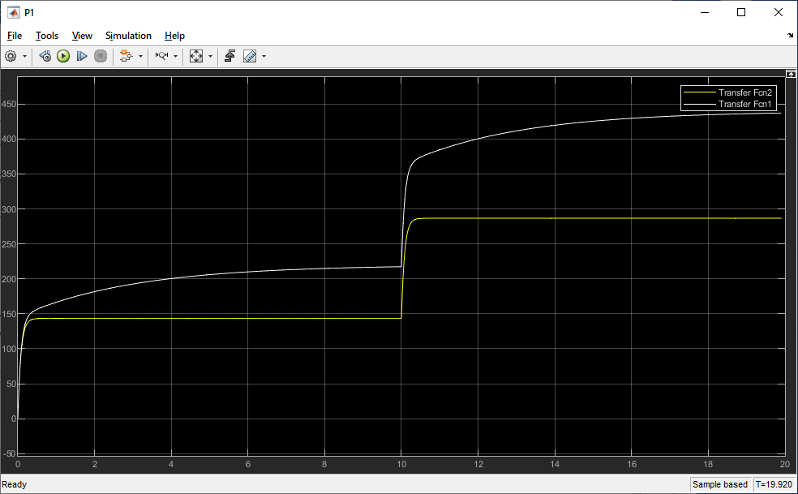
Рис. 7.7. Кривая изменения напряжения на выходе ГПТ в САР с ПИ-регулятором (при K₁ = 2, K₂ = 1)

Как видно из рисунка, САР выводит напряжение точно на заданные значения (220 В и 440 В), то при этом напряжение растет медленнее, чем в САР с П-регулятором.
Для ускорения (форсирования) переходных процессов используют пропорционально-интегрально-дифференциальный закон регулирования, формула которого имеет вид:
.
Данный закон реализуется ПИД-регулятором, для реализации которого параллельно-согласно с пропорциональной и интегрирующей ветвями включают дифференцирующую ветвь с двумя звеньями: пропорциональное с коэффициентом усиления K₃ и идеальное дифференцирующее звено. Получаем схему, приведенную на рис. 7.8.

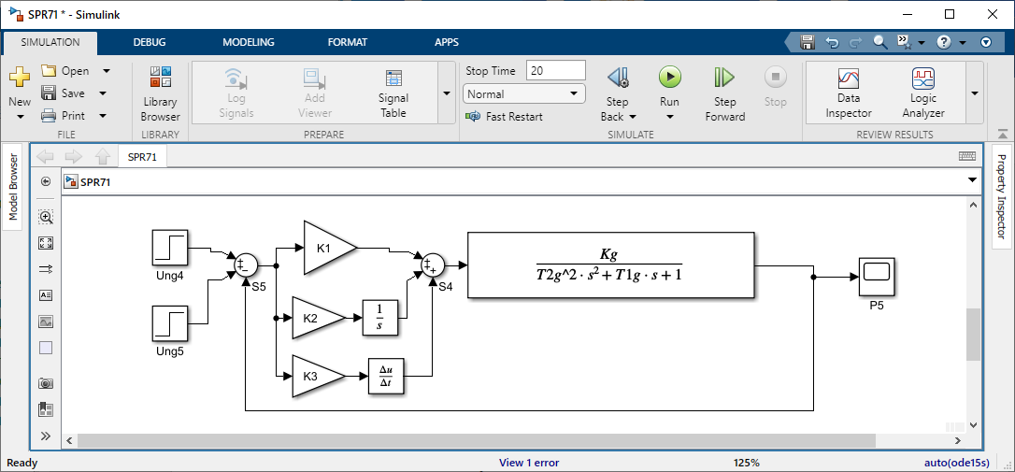
Рис. 7.8. Структурная схема астатической САР ГПТ с ПИД-регулятором

Кривые выходного напряжения при работе трех типов регуляторов приведены на рис. рис. 7.9. ПИД-регулятор сначала работает медленнее, чем ПИ-регулятор, но быстрее достигает установившегося значения.
Так как идеальное дифференцирующее звено на практике реализовать невозможно, рассмотрим, как работает ПИД-регулятор с реальным дифференцирующим звеном (рис. 7.10).

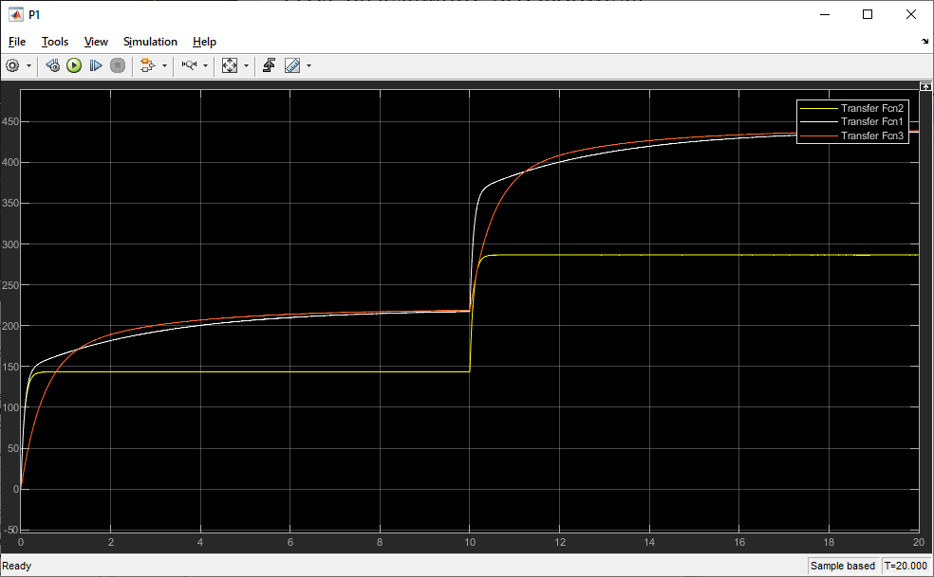
Рис. 7.9. Кривая изменения напряжения на выходе ГПТ в САР с П-регулятором, ПИ-регулятором и ПИД-регулятором с идеальным дифференцирующим звеном (при K₁ = 2, K₂ = 1, K₃ = 1)

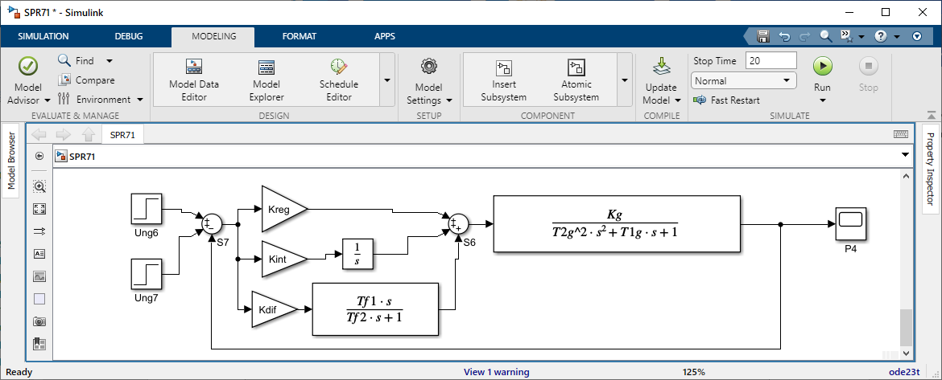
Рис. 7.10. Структурная схема астатической САР ГПТ с ПИД-регулятором с реальным дифференцирующим звеном

Кривые выходного напряжения при работе четырех регуляторов приведены на рис. рис. 7.11. ПИД-регулятор с реальным дифференцирующим звеном сразу форсирует сигнал (быстрый выход на значения, близкие к установившимся), но доводит сигнал до установившегося режима медленнее всех.

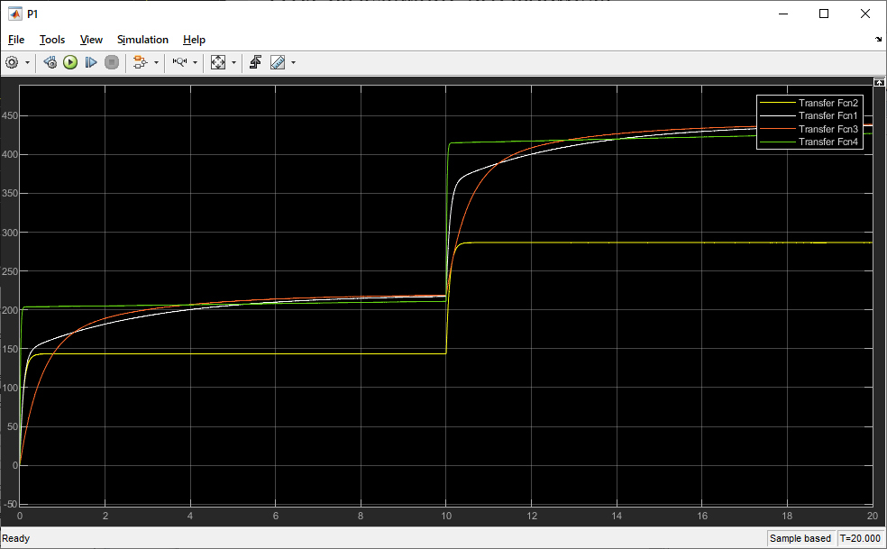
Рис. 7.11. Кривая изменения напряжения на выходе ГПТ в САР с П-регулятором, ПИ-регулятором и ПИД-регулятором с идеальным и реальным дифференцирующими звеньями (при K₁ = 2, K₂ = 1, K₃ = 1, T_{f1} = 10c, T_{f2} = 4 c)

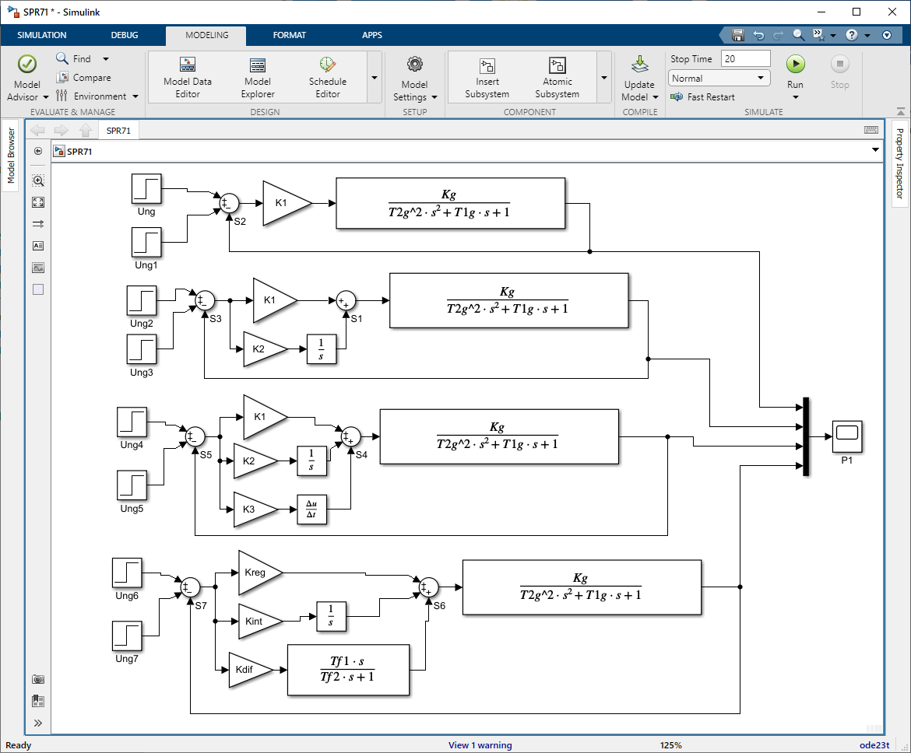
Рис. 7.12. Схема эксперимента

Задание
Изучить особенности регуляторов разных типов.

7.2 Практическая часть

Данные ГПТ, и рассчитанные параметры всех элементов структурных моделей: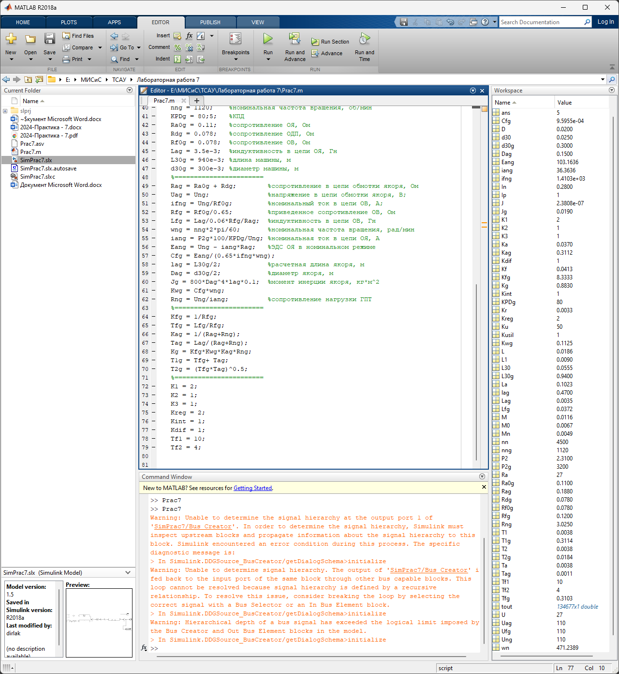

Структурная схема САР ГПТ при анализе по задающему напряжению: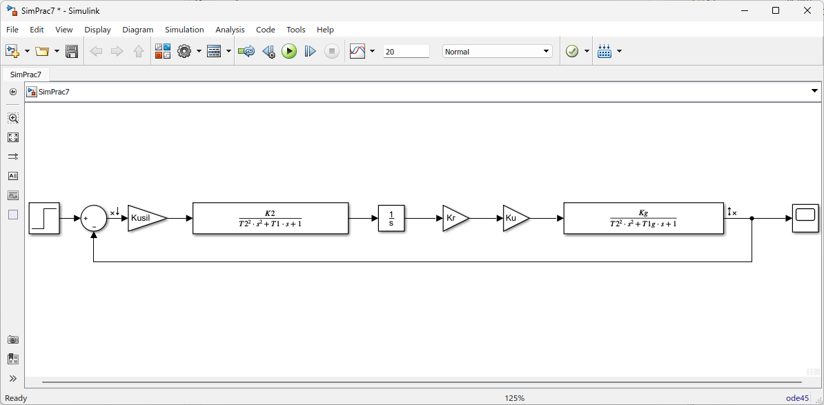

Схема эксперимента: 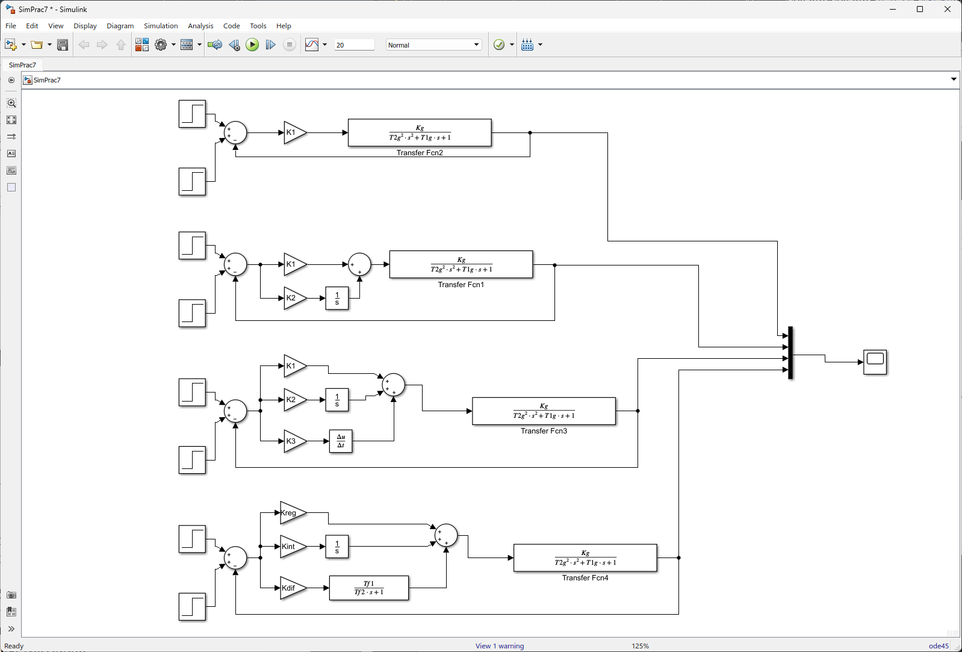
Кривая изменения напряжения на выходе ГПТ в САР с П-регулятором, Пи-регулятором и ПИД-регулятором с идеальным и реальным дифференцирующими звеньями: 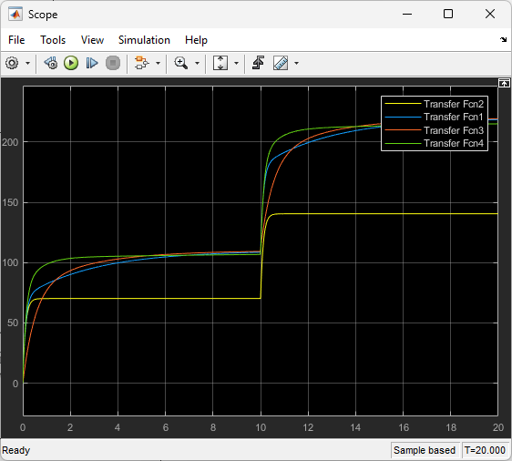

Ответы на вопросы:
- Закон регулирования – математическая зависимость, которая определяет, как изменение регулируемой величины влияет на выходной сигнал регулятора.
- Достоинства П-регулятора: простота реализации, быстрое реагировнаие; Недостатки П-реуглятора: наличие статической ошибки, недостаточная устойчивость, ограниченные возможности настройки.
- Достоинства ПИ-регулятора: отсутсвие статической ошибки, быстрее реагируетна изменения регулируемой величиы, высокая устойчивость; Недостатки ПИ-регулятора: более сложная настройка, возможность перерегулирования (регулируемая величина выходит за пределлы допустимого диапазона перед тем, как вернуться к заданному значению).
- Достоинства ПИД-регулятора: высокая точность регулирования, устойчивость, подходит для широкого спектра объектов управления; Недостатки ПИД-регулятора: сложность настройки, чувствительность к шумам.

